附件4
董秘资格在线培训操作指南

一、如何登录？
方法一：登录上证路演中心网站首页http://roadshow.sseinfo.com/，点击“培训→董秘培训”，选择当期培训，进入本场培训主页。

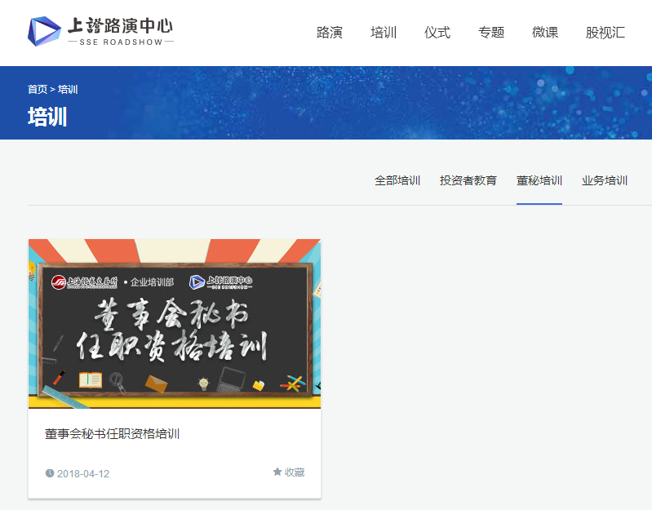
点击“进入培训”，跳转至上证服务通行证登录界面，然后需用培训报名时使用的手机号进行注册，当期培训报名成功的学员，可进入具体培训页面。
当期培训报名不成功的学员无法进入该场培训。

方法二：点击上证路演中心首页的右上方“个人登录”，输入嘉宾上证服务通行证账号及密码登录个人后台（在密码遗失的情况下以“短信登录”或“找回密码”方式登录），登录后点击右上角“个人中心”。

在“个人中心”后台中，点击“我的培训”，进入本次在线培训界面。
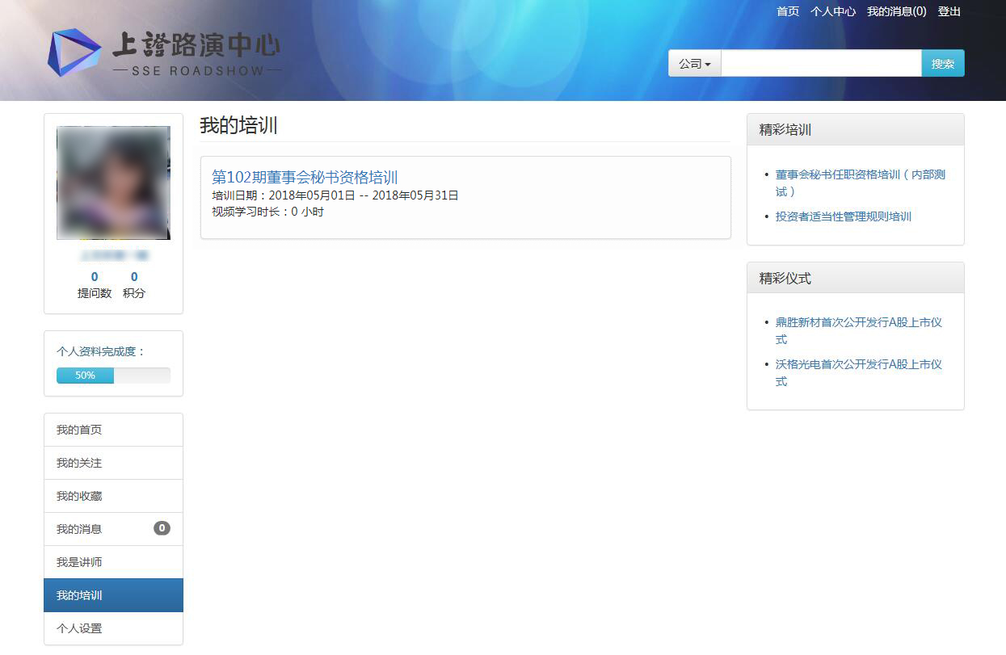
每期课程的在线学习时间，可在个人后台看到，请学员在规定时间内完成学习。

二、如何在线学习？
具体培训页面分为两个栏目，“培训视频”和“培训文档”。
“培训视频”中可以观看本次在线培训的视频列表，点击即可观看。系统会记住您观看每个视频的时间节点，下次点开视频时将从上次观看的位置继续播放。

“培训文档”中包含本次培训的所有课件，点击相应标题即可阅读或打印。
